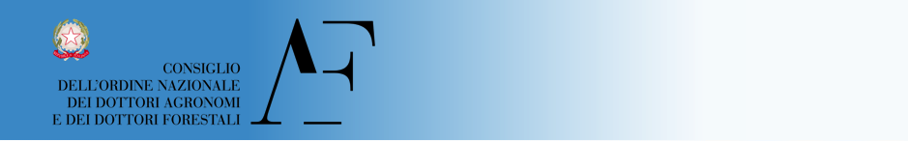

Esame di stato - Seconda Sessione anno 2016

professione di:
DOTTORE AGRONOMO E FORESTALE

Ciclo di seminari di preparazione all’Esame di Stato

AULA 20 Cà Gialla

